

|  |  |  |  |  |  |  |  |  |  |  |  |  |
| --- | --- | --- | --- | --- | --- | --- | --- | --- | --- | --- | --- | --- |
| ITP Integration Test Plan  Choose IT – Team RocketStudios   |  |  | | --- | --- | | Riferimento |  | | Versione | 1.0 | | Data | 11/12/2018 | | Destinatario | Prof.ssa F. Ferrucci | | Presentato da | Carmine Capo, Umberto Picariello | | Approvato da |  | |

|  |
| --- |
| **Top Manager** |
| Ferrucci Filomena |

|  |  |
| --- | --- |
| **Project Manager** | |
| **Nome** | **Matricola** |
| Carmine Capo | 0522500460 |
| Umberto Picariello | 0522500485 |

|  |  |
| --- | --- |
| **Team Member** | |
| **Nome** | **Matricola** |
| Andrea Fasolino | 0512104629 |
| Igor Rinaldi | 0512104935 |
| Alessio Romano | 0512104527 |
| Mario Siglioccolo | 0512104317 |
| Vincenzo Pepe | 0512104545 |
| Marika Pia Salvato | 0515104539 |
| Maria Cosentino | 0512104929 |
| Cosimo Maio | 0512103899 |

RevisionHistory

|  |  |  |  |
| --- | --- | --- | --- |
| Data | Versione | Cambiamenti | Autori |
| 09/12/2018 | 0.1 | Prima stesura. | * |
| 11/12/2018 | 1.0 | Revisione | Alessio Romano  Cosimo Maio |

Indice

RevisionHistory 3

1. Introduzione 4

1.1 Approccio 4

1.2 Tool Utilizzato 5

1.3 Utilizzo del Tool Travis 5

1. Introduzione

Il Test di Integrazione rileva bug che non sono stati determinati durante il Test di Unità, focalizzando l’attenzione su un insieme di componenti che vengono integrate. Due o più componenti vengono integrate e analizzate, e quando dei bug sono rilevati, possono essere aggiunte nuove componenti per correggerli.

* 1. Approccio

Per il testing di integrazione useremo la Strategia di Testing “Big-Bang”, in cui le componenti vengono testate prima individualmente e poi insieme, come un unico sistema.

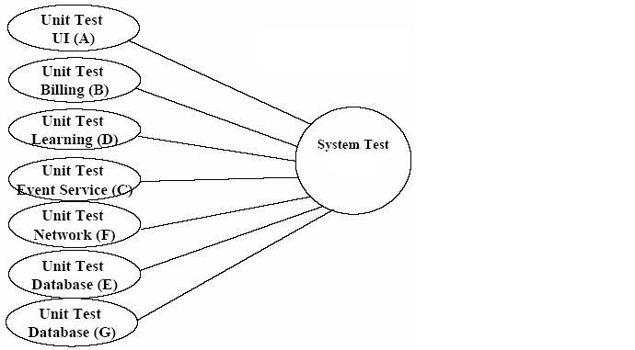

Sebbene sia semplice, è costoso: se un test scopre una failure, è impossibile stabilire se è nell’interfaccia o all’interno della componente.

* 1. Tool Utilizzato

Utilizzeremo il tool “Travis”, un software che permette il testing attraverso il Continuous Integration (Integrazione Continua).

L'integrazione continua è un processo di sviluppo del software in cui tutto il lavoro di sviluppo è integrato in un momento o evento predefinito e il lavoro risultante viene automaticamente testato e costruito.

L'idea è che gli errori di sviluppo siano identificati molto presto nel processo.

* 1. Utilizzo del Tool Travis

Il flusso di azioni è il seguente:

01 – Pull Request:

Il flusso inizia con una Pull Request da un membro del team specifico, tramite il proprio fork o uno del repository

02 – Web hook:

Dopo aver ricevuto la Pull Request, il sistema di controllo della versione sorgente innesca un Web hook contro il sistema di integrazione continua, nel nostro caso specifico, Travis CI

03 – Continuous Integration system:

Travis inizierà a costruire il progetto in base al codice specifico della versione dato al momento dell'hook.

Per riflettere la produzione il più possibile e garantire così che il nostro progetto funzioni al di fuori del nostro sviluppo locale, Travis richiederà tutte le dipendenze definite nel nostro progetto.

In caso di errore, Travis restituirà un codice di risposta al sistema di controllo della versione di origine.

In caso di successo, Travis comunicherà con il nostro sistema di controllo della versione (Github) per notificare che la creazione è stata creata con successo

